# 中山大学高性能计算公共平台（珠海校区）使用指南 一、超算使用概述

## 超算组成

超算主要由四部分组成：跳板服务器、登陆服务器、计算服务器、调度系统

* + - 跳板服务器。一台既连接了校园网又连接了超算内网的服务器。用户通过该机器可以从校园网中访问处于内网中的超算集群。IP**地址为：** 172.16.108.134 **，端口为**22**。**
    - 登陆服务器。**专门给用户远程登陆使用的服务器**。IP**地址为：** 192.168.10.15 **，端口为**22。用户凭集群及密码登入服务器，然后在服务器上可进行**文件上传下载、文件编辑、程序编译、软件安 装、计算任务提交**等操作，但**不能直接运行计算任务**，否则会导致机器卡顿，影响其他用户登陆及使用。
    - 计算服务器。**专门用来运行计算任务的服务器**。计算服务器配置：Intel(R) Xeon(R) Gold 6348 CPU \56**核**\512G**内存**\8**块**Nvidia A800 80G**显存，总共**7**台**
    - 调度系统。所有计算服务器由调度系统分配管理。用户首先向调度系统申请计算资源，然后再由调度系统将计算任务投放到分配的计算服务器上运行。

## 使用步骤

1. **用户先登陆跳板机**。为了保证安全，目前超算集群放置在内网中，只有一台位于校园网中的跳板机可以访问超算。因此，为了使用超算，我们需要先登陆到跳板机。
2. **再通过跳板机登陆到登陆节点**。登陆到跳板机后，我们可以通过ssh等方式登陆到登陆节点，进行任务脚本的编写和提交。
3. **编写计算任务提交脚本**。这个脚本包含了向调度系统申请计算资源的指令，以及定义程序运行命令的参数。通过编写这个脚本，我们可以灵活地配置计算任务的提交方式，以满足不同的计算需求和优化要求。
4. **执行任务提交脚本**。将计算任务投放到计算服务器上运行。
5. **执行命令查看程序运行状态**。

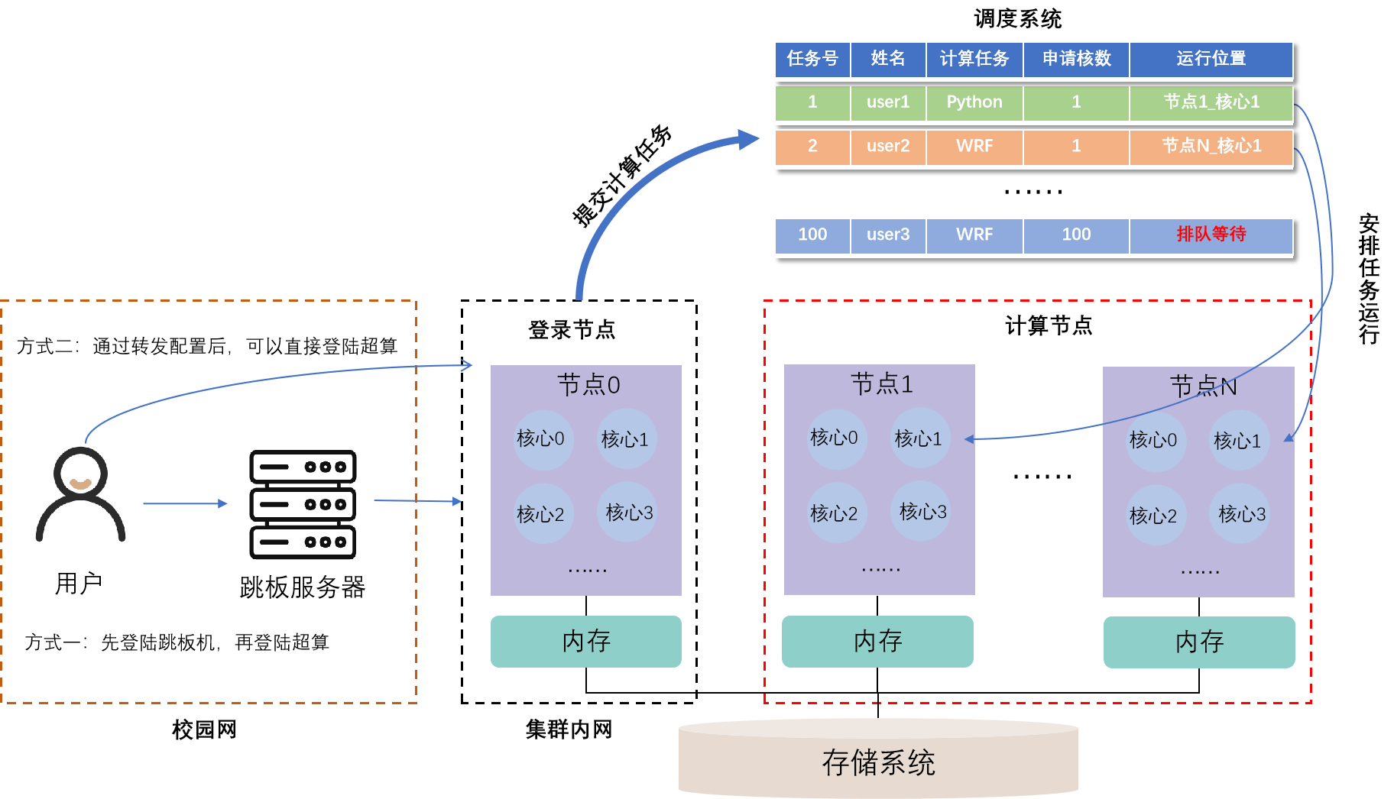

第一步和第二步，经过一定配置后，可以融合为一步，用户进行一次操作，即可直接访问处于内网的登陆节点，具体设置请参考2.2

# 二、集群登陆

* 1. Windows**系统下的集群登陆**
     1. **集群登陆软件**Xshell**下载与安装**

**什么是** Xshell ？

Xshell 是一个用来在 Windows 连接远程服务器的终端工具，Xshell 使用方便且免费。

[进入XShell的中文官网](https://www.xshell.com/zh/xshell/):<https://www.xshell.com/zh/xshell/> 进入如下界面，目前版本为 Xshell7，点击下载，点击免费授权页面

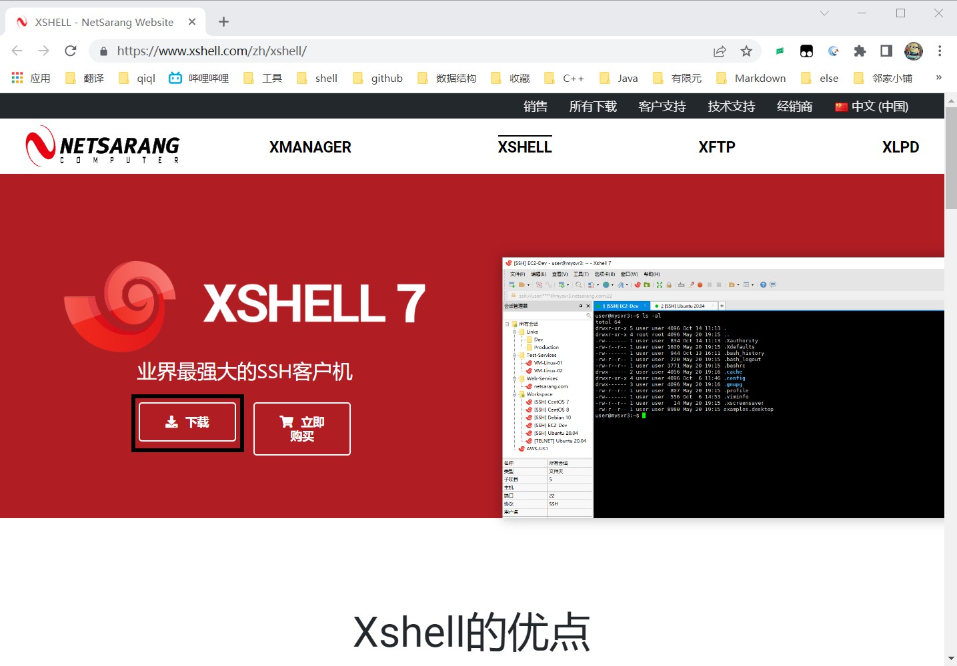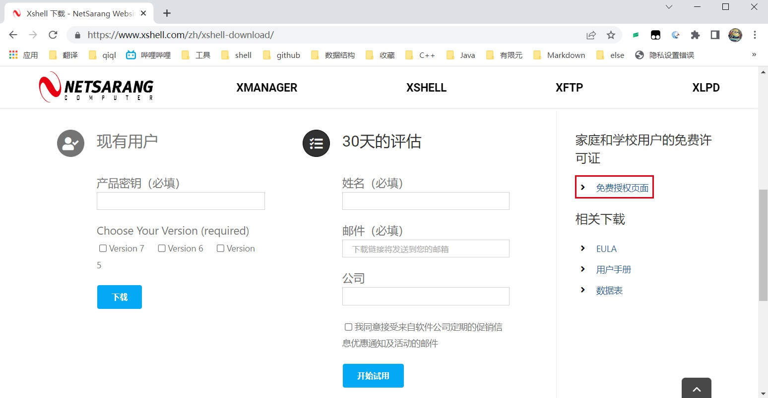

进入免费授权页面后，填写姓名和邮件，勾选两者（ Xftp 也需要使用），点击下载。注意：需要一个有效的邮件地址，下载链接将发送到邮箱。然后点击邮箱中的下载链接，浏览器将自动下载 Xshell 和 Xftp的安装包。

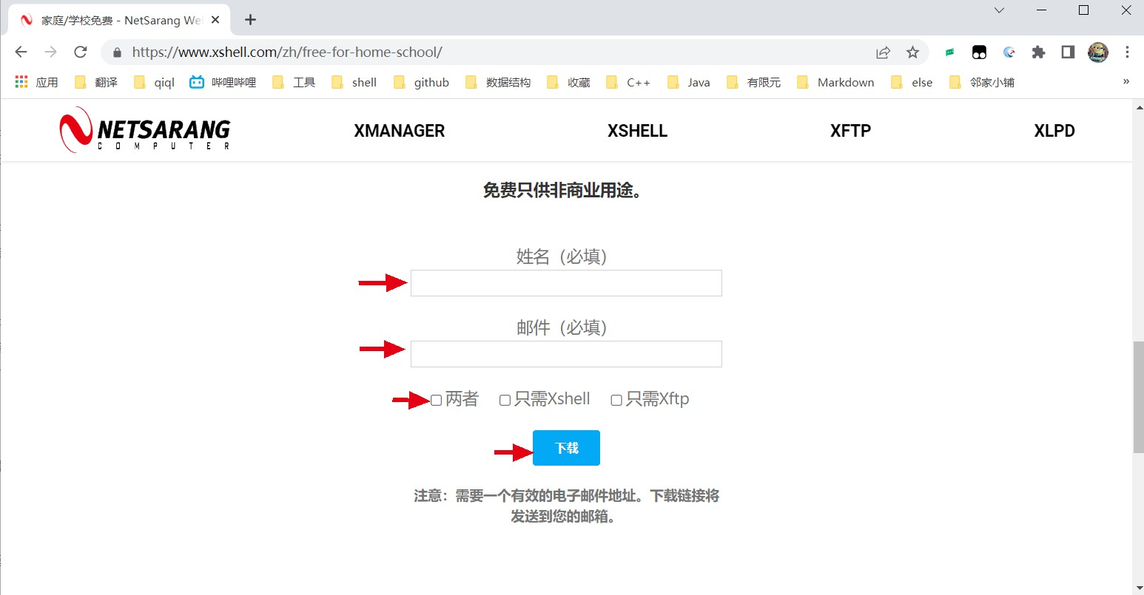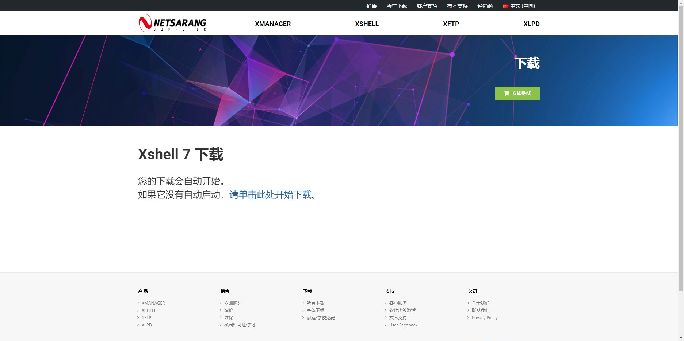

Windows **下安装** Xshell

打开 Xshell7 安装包，点击下一步，勾选我接受，点击下一步

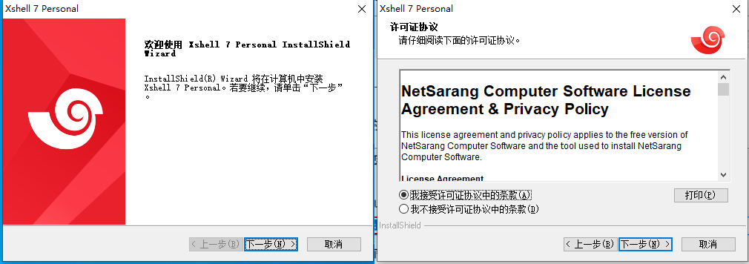

可以选择安装路径或直接点击下一步，点击安装

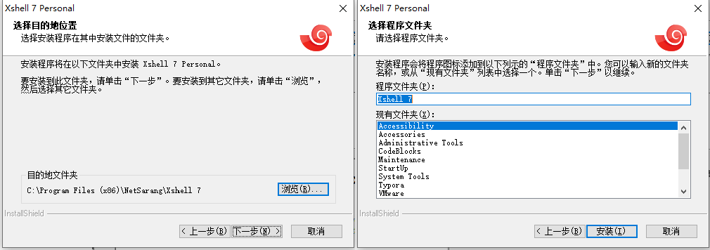

安装完成

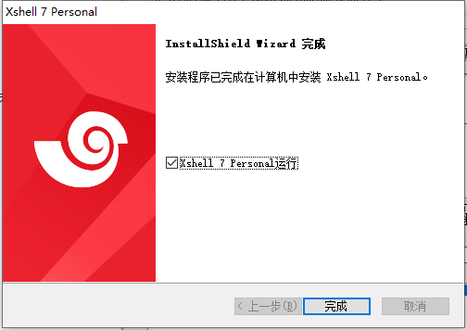

* + 1. **使用**Xshell**登陆集群**
       1. 打开xshell，点击左上角“新建”按钮

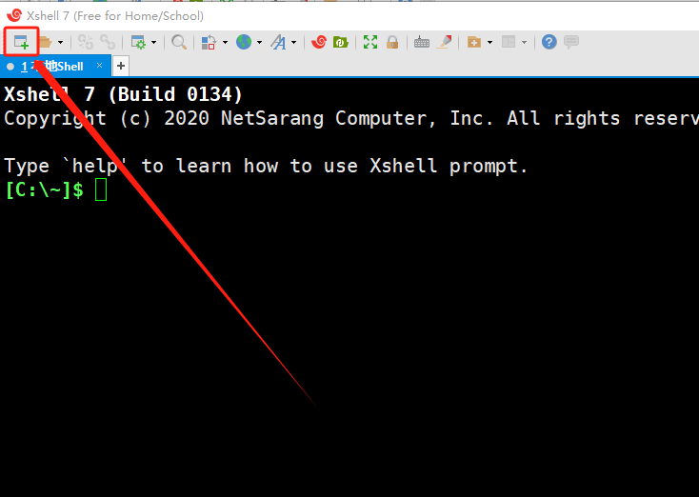

* + - 1. 输入跳板机名称，IP： 172.16.108.134 ，端口： 22 ，名称可以任意，然后点击“连接”

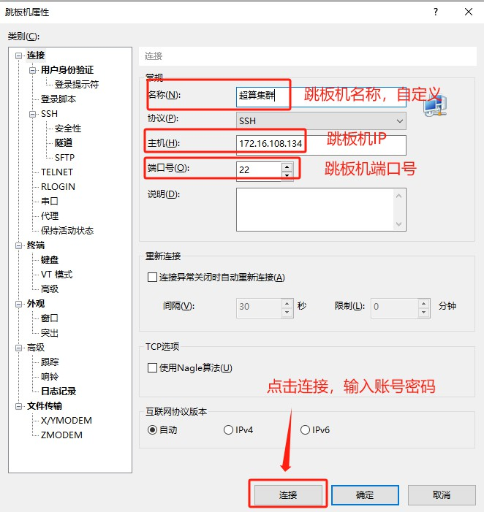

* + - 1. 登陆成功之后，点击”查看“，然后点击”隧道窗格“，创建隧道，步骤如下图

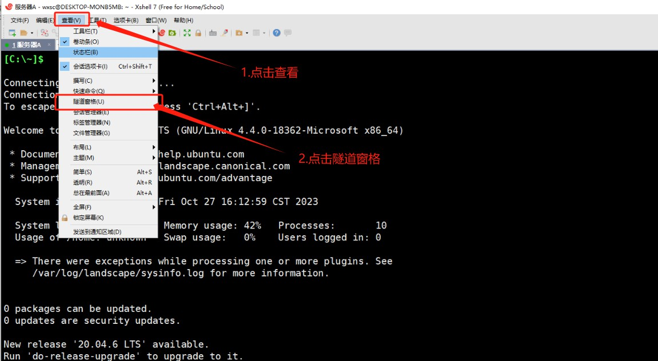

此时xshell下方会出现窗格，点击”转移规则“，右键空白区域，点击”添加“

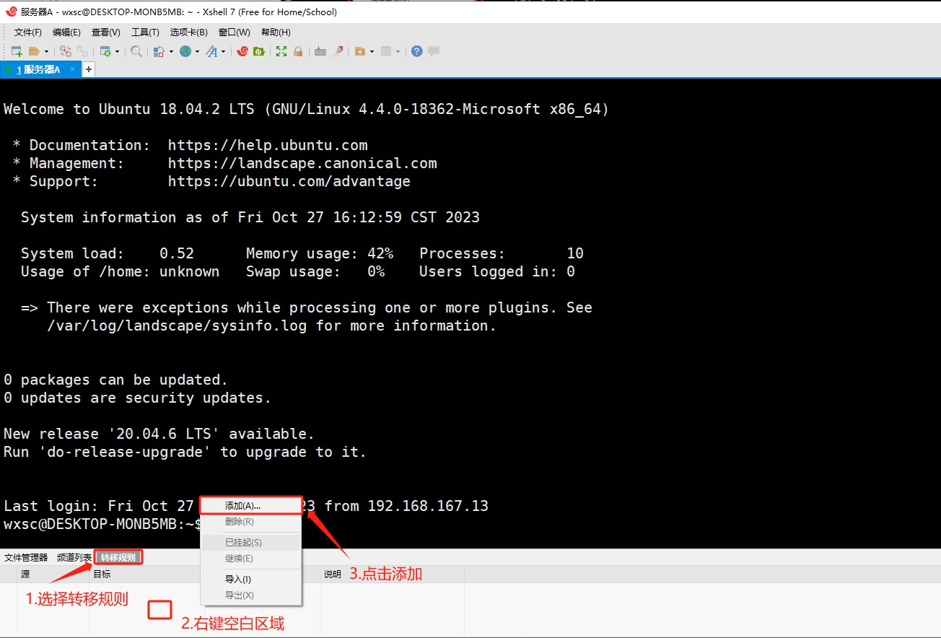

转移规则中，类型选择“Dynamic（SOCKS4/5)”，侦听端口填写 1082 ，最后点击“确定“

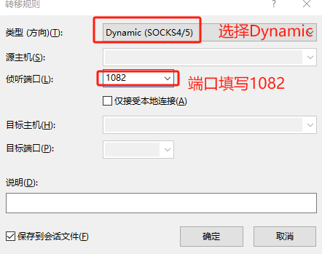

转移规则中，显示出规则并颜色显示为绿色，表示添加并使用成功，跳板机的隧道建立成功

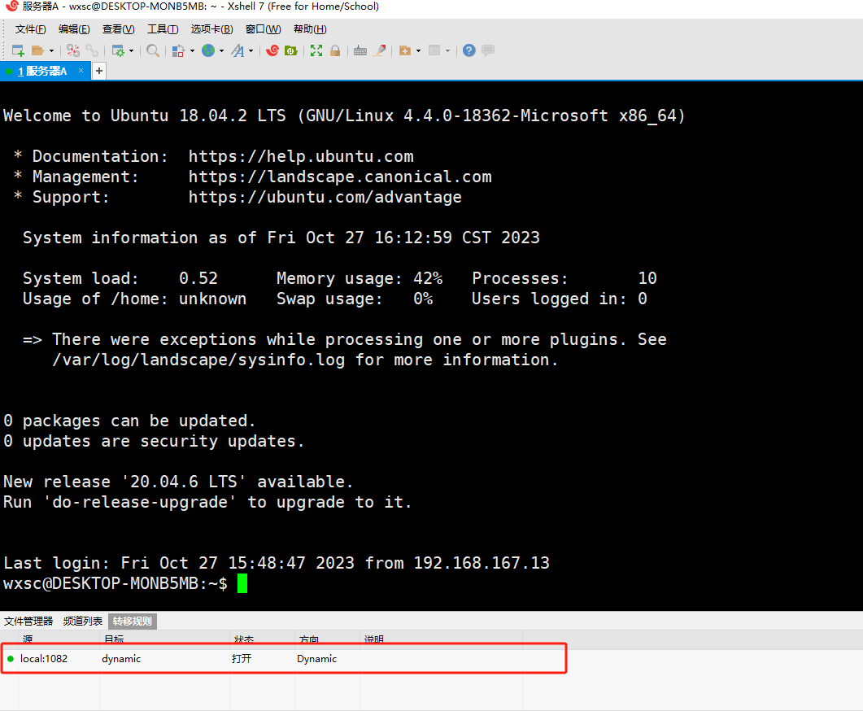

* + - 1. 进行登陆节点的配置，进入Xshell首页，点击左上角”新建“按钮



输入登陆节点的名称，IP： 192.168.10.15 ，端口： 22 ，名称可以任意

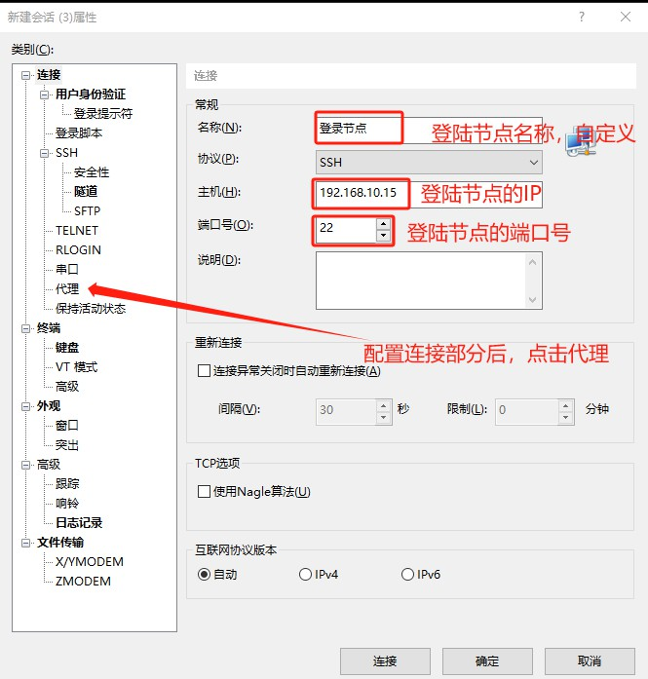

点击左侧“代理”，进入代理配置界面，点击代理服务器右侧的“浏览”

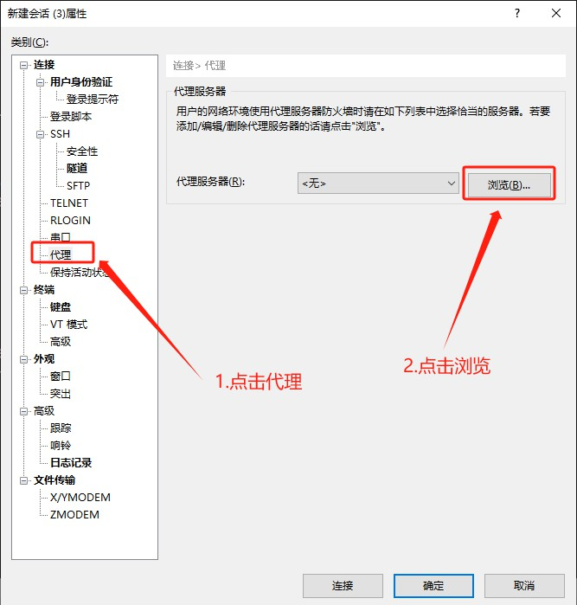

点击“添加”，代理服务器的名称自行定义，类型选择SOCKS5 ，主机填写localhost ，端口号 1082 ，用户名和密码不需要填写，最后点击“确定”

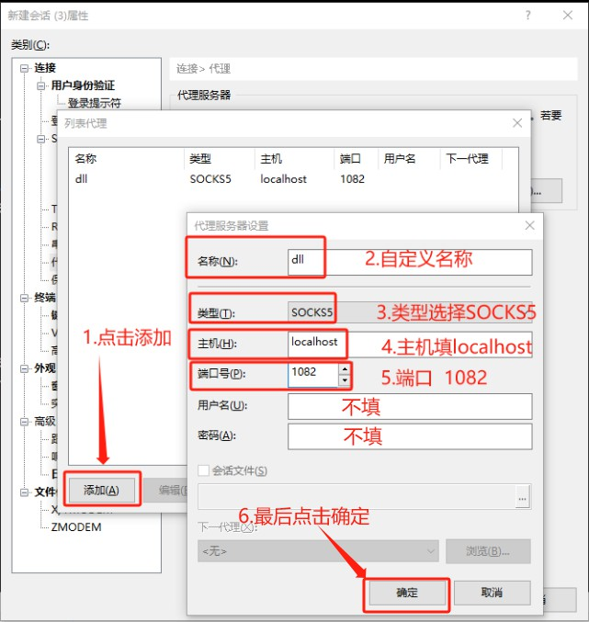

在代理配置界面，将代理服务器选择为创建的代理服务器，并点击“确定”，Xshell配置完成

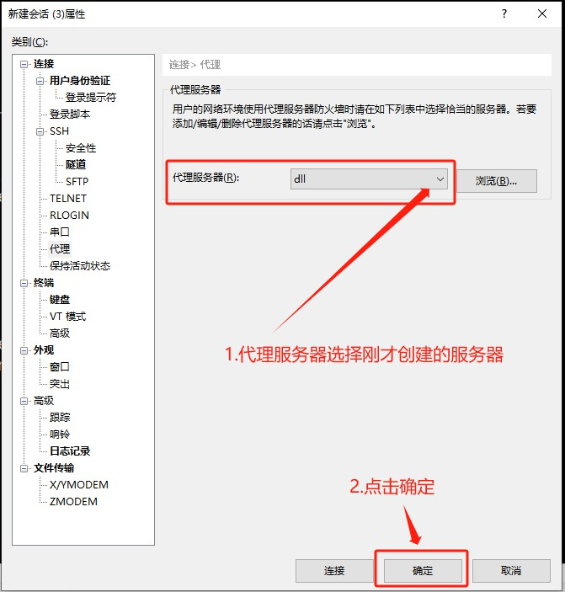

4.先选择跳板机（名称根据自定义名称进行选择，我这里为服务器A），选择后进行连接，登陆成功

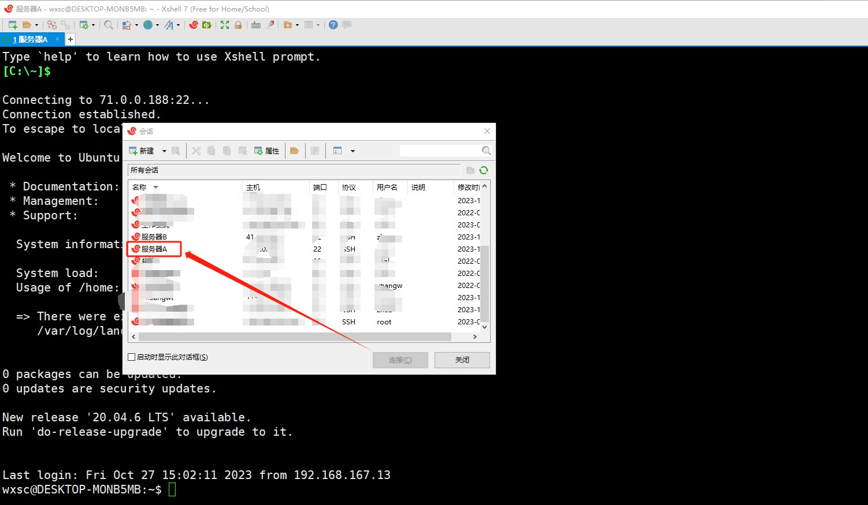

选择登陆节点（名称根据自定义名称进行选择，我这里为服务器B），选择后进行连接，登陆成功

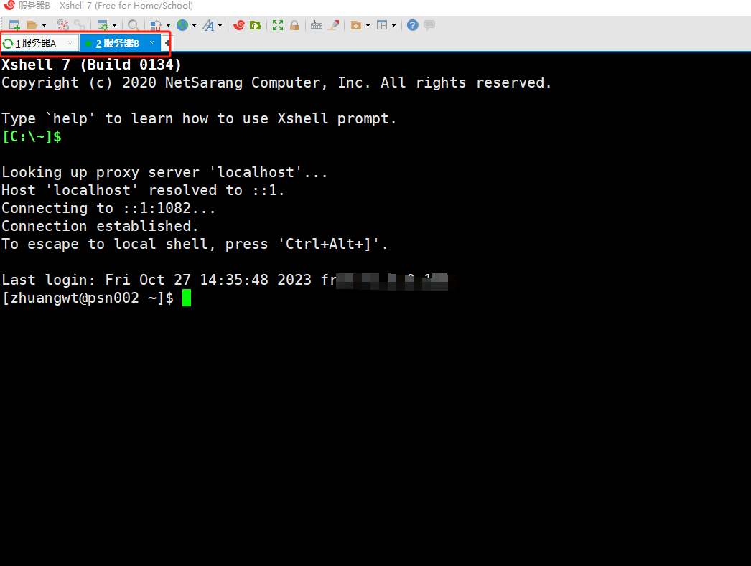

* 1. Linux**系统下的集群登陆**

在linux系统下登陆集群，我们也可以实现一步登陆，即采用ssh 的-J 选项，来指定跳板机的地址和用户名，然后通过跳板机访问登陆节点。

命令格式为：

ssh -J [username1@172.16.108.134](mailto:username1@172.16.108.134) [username2@192.168.10.15](mailto:username2@192.168.10.15)

其中 172.16.108.134 为跳板机的主机地址， username1 为登陆跳板机时使用的用户名。

192.168.10.15 为登陆服务器的主机地址， username2 为登陆服务器时使用的用户名。

## 管理节点 （manage）联网

* + 1. **集群文件传输软件**Xftp**安装**

只有跳板机才与校园网连通，可以上网，所以管理节点需要通过跳板机作为代理才能上网，可使用以下命令，声明代理即可上网：

export [http_proxy=http://192.168.10.22:3128](http://192.168.10.22:3128/) export [https_proxy=http://192.168.10.22:3128](http://192.168.10.22:3128/)

其中192.168.10.22 为跳板机节点在内网的IP，3128为代理端口

# 三、集群文件上传与下载

* 1. Windows**系统下的文件上传与下载**
     1. **集群文件传输软件**Xftp**安装**

Xftp 是一个功能强大的 SFTP、FTP 文件传输软件。使用 Xftp 可以方便的在 Windows 主机和远程 Linux

集群之间传文件

**浏览器下载** Xftp

如果在刚才下载 Xshell 的页面中已经勾选了两者，那么邮箱中应该还有一个下载Xftp的链接，可以直接点击该链接进行下载，或者在浏览器输入<https://www.xshell.com/zh/free-for-home-school/>，跳转到如下界面，输入姓名及**有效**邮箱，勾选 Xftp，点击下载

点击邮箱中的下载链接，进入以下界面，浏览器自动下载

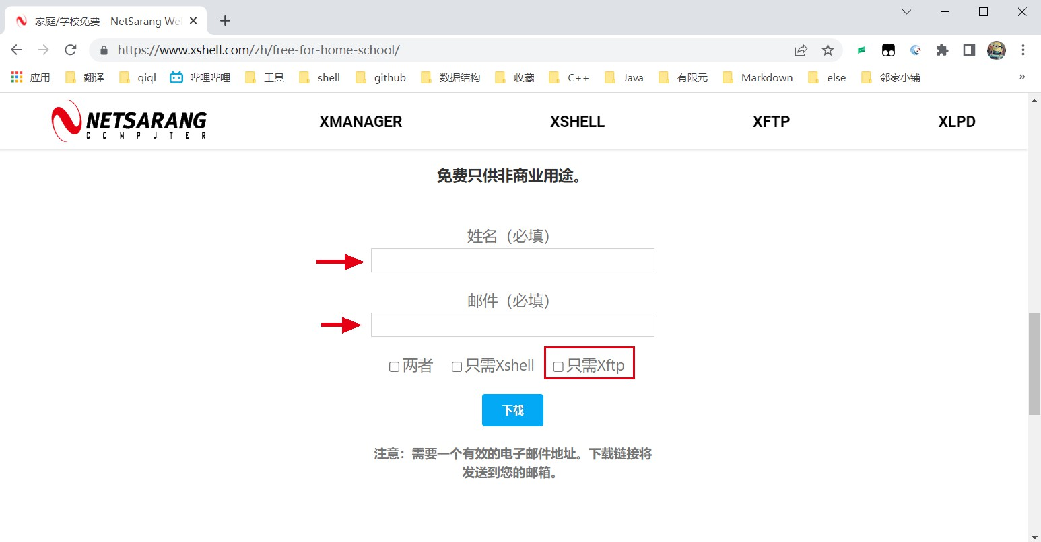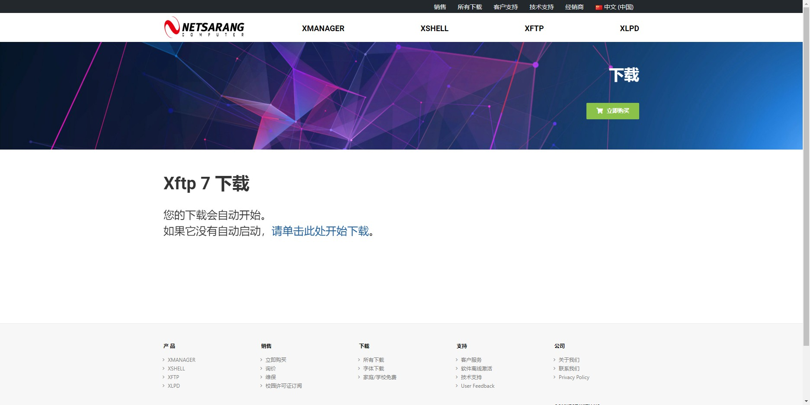

打开 Xftp7 安装包，点击下一步，勾选我接受，点击下一步

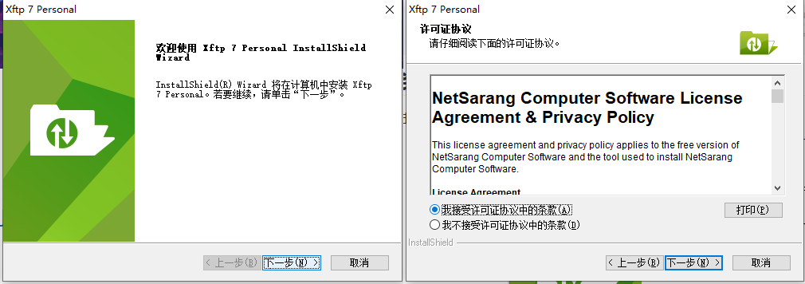

选择安装路径，也可以不更改安装路径，点击下一步，点击安装

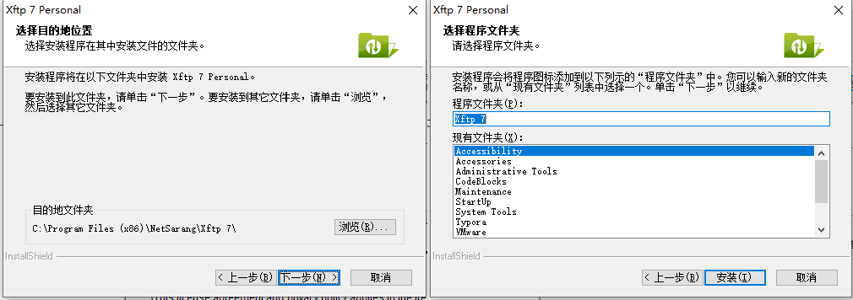

安装完成

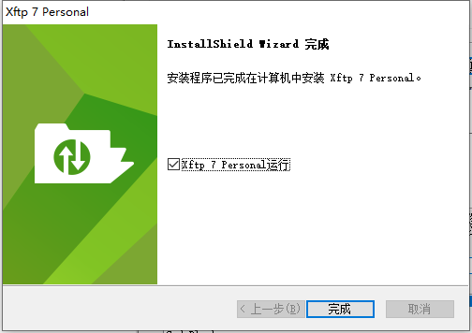

* + 1. **使用**Xftp**上传下载文件**

进入Xftp首页，点击左上角“文件“，点击”新建“，输入登陆节点的名称，IP： 192.168.10.15 ，端口：

22 ，名称可以任意，选择之前添加的代理服务器，输入登陆节点的”账号“和”密码“，点击”连接“，连接到登陆节点的文件系统

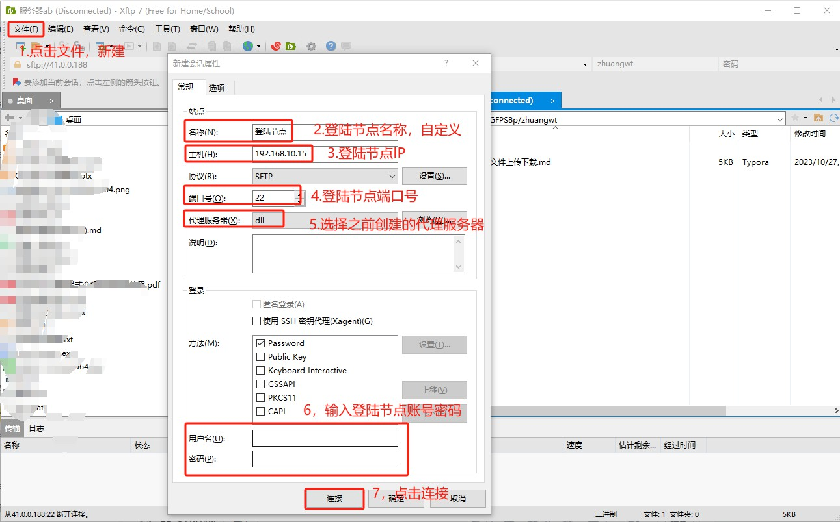

连接之后，绿色标识即表示连接成功

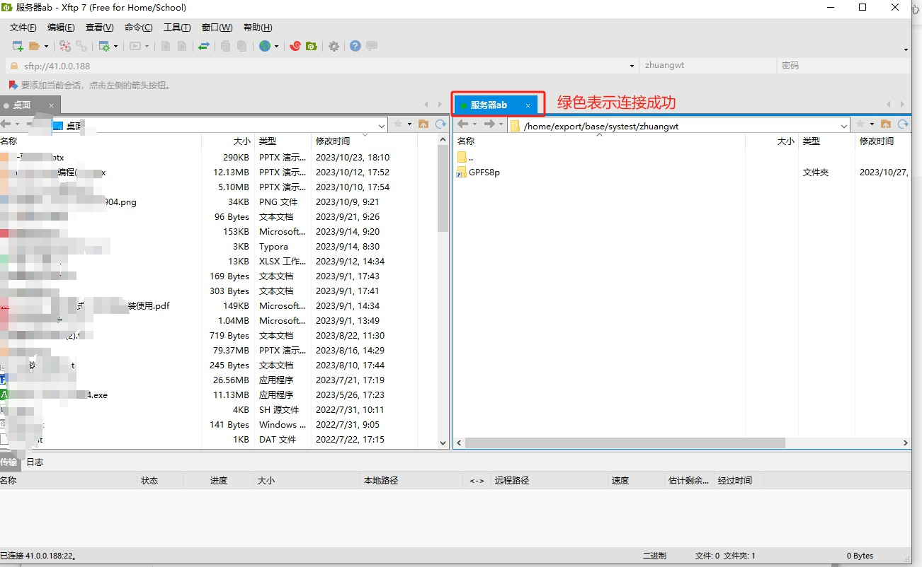

在之后的连接中，需要跳板机处于登陆状态下，在Xftp中选择登陆节点，可进入到登陆节点的文件系统中

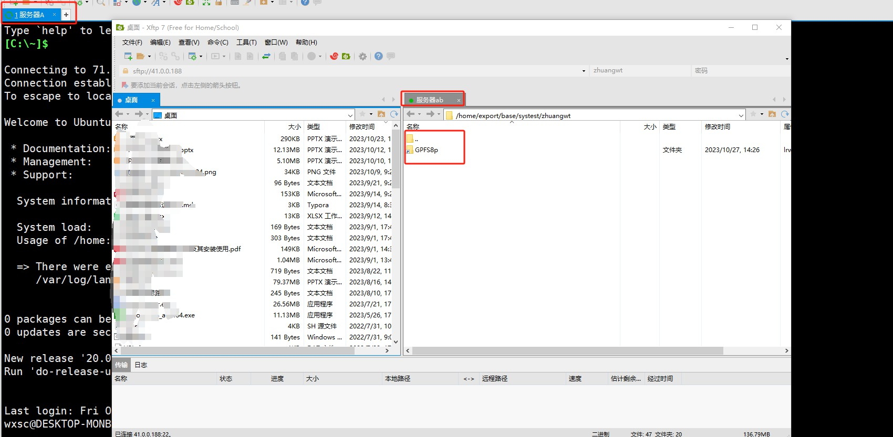

* 1. Linux**系统下的文件上传和下载**

在linux系统下进行文件的上传和下载，我们可以一步实现文件的上传和下载，即采用scp 的-o ProxyJump= 选项，来指定跳板机的地址和用户名，利用跳板机向登陆节点上传或下载文件。

**上传文件**的命令格式为：

scp -o [ProxyJump=username1@172.16.108.134](mailto:ProxyJump%3Dusername1@172.16.108.134) /root/data/file [username2@192.168.10.15:~](mailto:username2@192.168.10.15)

/root/data/file 为本地文件，此命令是将该文件file 从本地上传到登陆节点的用户目录~ 下.

**下载文件**的命令格式为：

scp -o [ProxyJump=username1@172.16.108.134](mailto:ProxyJump%3Dusername1@172.16.108.134) -r username2@192.168.10.15:~/file ~

~/file 是登陆节点用户目录下file 文件的路径，此命令是将登陆节点下的file 文件下载到本地用户



目录~ 下。

172.16.108.134 为跳板机的主机地址， username1 为登陆跳板机时使用的用户名。

192.168.10.15 为登陆服务器的主机地址， username2 为登陆服务器时使用的用户名。

# 四、集群任务提交与管理

## 任务提交

### 编写任务提交脚本

新建文件run.sh ，输入以下内容：

#!/bin/bash

python a.py

|  |  |  |
| --- | --- | --- |
| #SBATCH | -p | x86_64 |
| #SBATCH | -n | 1 |
| #SBATCH | -G | 1 |
| #SBATCH | -o | job.out |

* ，固定内容，不用修改

#!/bin/bash

* #SBATCH -p x86_64_GPU ，向调度系统申请x86_64 队列的计算资源。调整队列名，即更换队列运行计算任务。
* #SBATCH -n 1 ，申请1个核
* #SBATCH -G 1 ，申请1块GPU卡
* #SBATCH -o job.out ，程序的运行输出保存在job.out 文件，该文件文件名可以随意修改
* 程序自身的运行命令

python a.py

**注意：#SBATCH 指令必须处于脚本的开头部分，即在任何可执行命令之前，否则#SBATCH 指令无效**

### 提交计算任务

执行sbatch run.sh 提交计算任务

[admin@manage tmp]$ sbatch run.sh Submitted batch job 3656

### 查看任务状态

执行squeue -u 用户名 查看计算任务运行状态

[addmin@manage tmp]$ squeue -u admin

JOBID PARTITION NODELIST(REASON)

3656 q_amd_sha

NAME

USER ST

TIME NODES

run.sh

admin R

0:23

10 bn[054-063]

* JOBID，任务编号
* ST，任务状态，作业状态包括R (正在运行)， PD (正在排队)， CG (即将完成)， CD (已完成)
* TIME，运行时间
* NODES，占用节点（也称服务器，下同）个数
* NODELIST，占用服务器的编号

### 查看程序输出

计算任务运行起来后，执行 tail -f job.out 可 以查看程序的实时输出，执行 退出查看

Ctrl+C

[admin@manage tmp]$ tail -f job.out

Hello world from processor bn060, rank 896 out of 1280 processors Hello world from processor bn060, rank 897 out of 1280 processors

## 任务管理

### 查看分区计算资源使用情况

[admin@manage tmp]$ sinfo

PARTITION AVAIL TIMELIMIT NODES STATE NODELIST

q_amd_share* up infinite 43 alloc bn[023-050,334-336,345-356] q_amd_share* up infinite 52 idle bn[053-096,337-344]

节点状态包括：

drain (节点故障)， alloc (节点在用)， idle (节点可用)， down (节点下线)， mix (节点部分占用，但仍有剩余资源）

### 计算任务停止

执行 scancel 任务编号 停止计算任务，“任务编号” 通过 squeue -u 用户名 可以查到。

scancel 3656

### 计算任务详细信息查看

执行

scontrol show job 任务编号

可以查到计算任务的工作目录、输出文件等详细信息

scontrol show job 3644

* 1. python**程序运行教程**

## 进入目录，上传文件

登陆到登陆节点后，进入到data目录:

cd ~/data

上传python文件:

使用xftp 软件上传您需要运行的python文件到登陆节点

## 编写作业提交脚本

在python程序同级目录下，编写作业提交脚本：

vim run.sh

进入vim后，点击键盘上的字母i 进入编辑模式，输入以下内容

#! /bin/bash

#SBATCH -p x86_64_GPU #SBATCH -n 1

#SBATCH -o %J.out

#SBATCH -G 1

module load Anaconda/mini3-23.1.0 module load cuda/12.1.0

source activate pytorch2.1.0_cuda12.1.0

python -u BipedalWalker2-sac.py

其中:

-p x86_64_GPU 表示将作业提交到 x86_64_GPU 队列表示申请一个核

-n 1

-o %J.out 表示将作业的输出重定向到当前目录下的%J.out 文件中，其中%J 为作业提交之后的作业号，如作业号为1678，则输出文件即为 1678.out

-G 1 为作业申请一个GPU

module load Anaconda/mini3-23.1.0 表示加载miniconda3 模块

module load cuda/12.1.0 表示加载 cuda_12.1.0 模块

source activate pytorch2.1.0_cuda12.1.0 表示激活 conda 的虚拟环境，虚拟环境中的pytorch

为2.1.0版本， cuda 为12.1.0版本，为作业运行做准备

python -u BipedalWalker2-sac.py 表示运行python程序，并将程序输出强制打印(不影响程序运行)作业提交脚本编写完成后，操作保存并退出

* + 1. 提交作业脚本

作业提交脚本编写完成，使用如下进行作业提交操作

sbatch run.sh

作业提交后，终端会输出此次作业的作业号，如：

Submitted batch job 2923

其中 2923 即为本次作业的作业号。

我们可以使用以下命令**查看作业运行情况**

tail -f 2923.out

# 五、存储使用情况查看

lfs quota -u zizhanghao /share -h

这个命令是查看用户自己的子账号的存储使用情况（zizhanghao 为自己的子账号用户名），用户可以自己执行的

lfs quota -g zuzhanghu /share -h

这个命令是查看组账户(用户组)的存储使用情况（zuzhanghu 为当前组账户名），用户也可以自己执行查看

# 六、任务账单查看

计费系统网址：<https://172.16.108.134:8090/> （仅限非 VPN 的校园网环境可访问）用组账户登录后，可查询组账户的作业，账单，账户余额等

“作业费用”记录会在“充值余额（元）”体现，充值记录会在“补偿余额（元）”体现账号：组账户名 （一般为导师 netid）

初始密码：para@1234 (注：登录后请及时修改密码)

